附件2
“科创中国”技术经理人学员报名说明

一、账号注册
（一）参加“技术转移转化专项”培训的所有学员，都需 要在“科创中国”平台注册账号，且实名认证。
科创中国网址：https://www.kczg.org.cn/

（二）注册完成后，在个人中心进行实名认证。
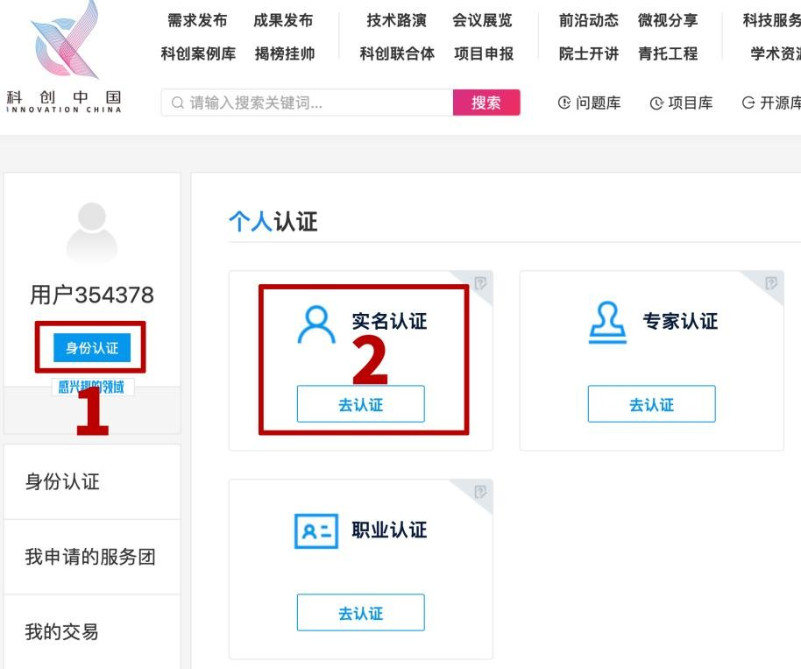

二、培训报名
（一）在“科创中国”技术经理人培训专题，找到相应中国煤炭学会培训页面报名。

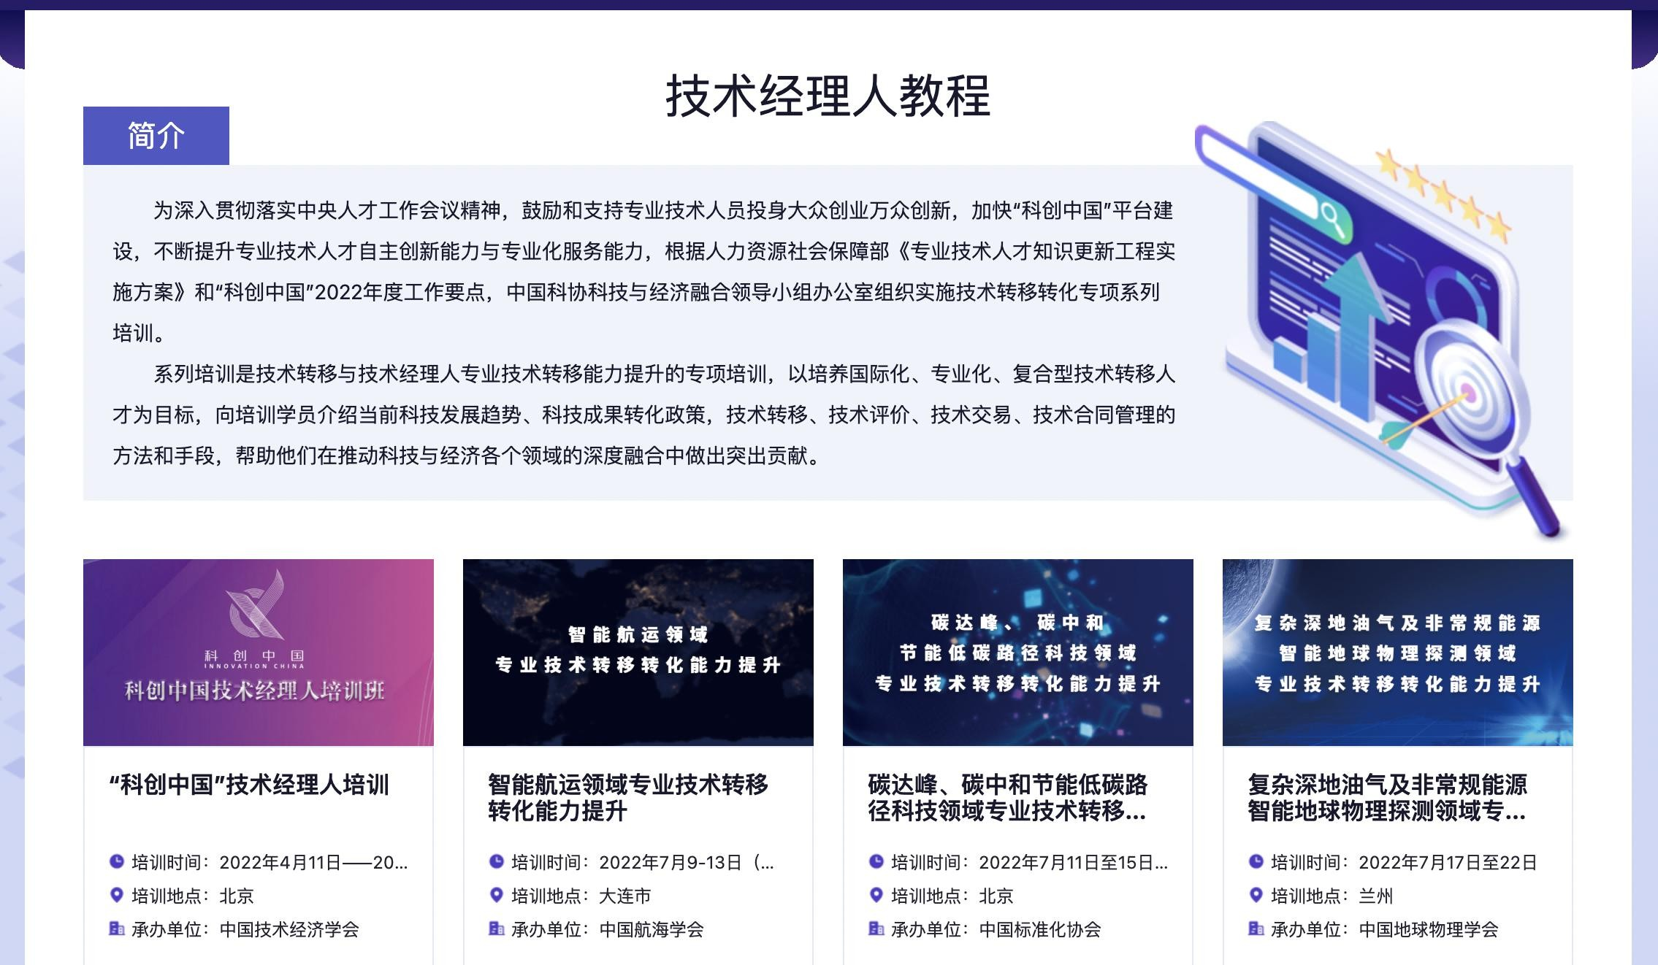
https://www.kczg.org.cn/zttechmanager/train

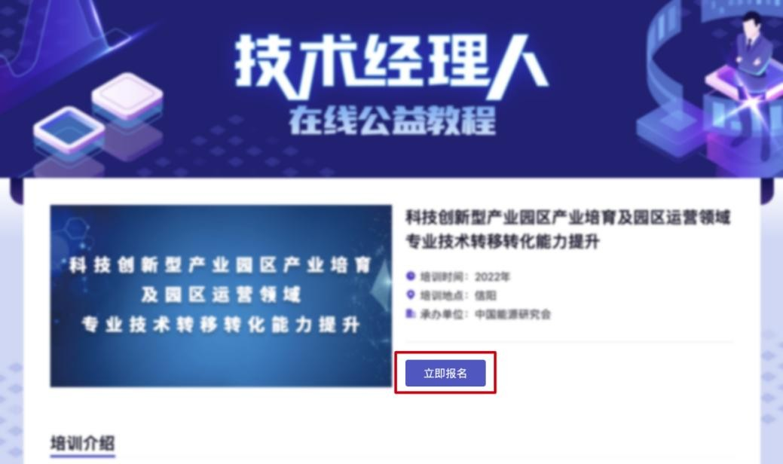

（二）报名填写易错点
培训报名前，一定先实名认证，否则无法报名，有*星号为必填。证明文件：下载模板填写本人信息，拍照上传（先不用盖章）。

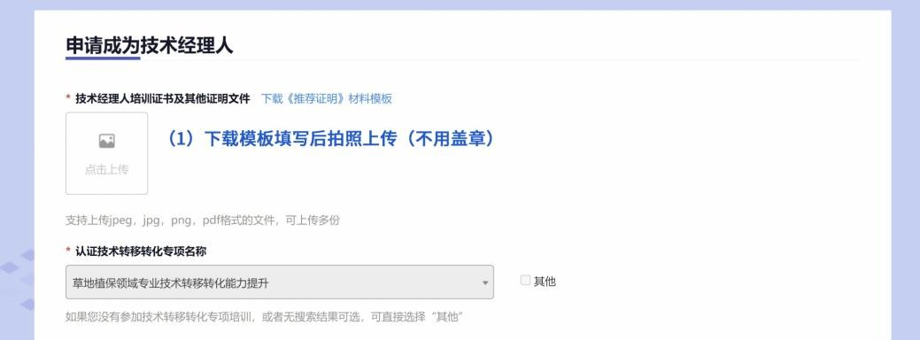

自定义标签填写完，点击新增标签按钮才能添加成功。
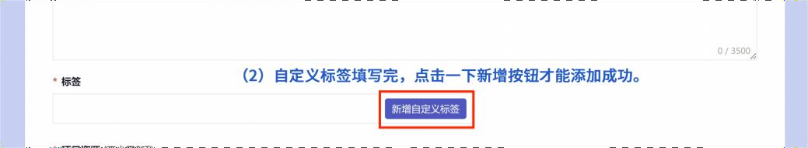

三、承诺书
培训并通过考核的学员，将在“科创中国”技术经理人页面展示，并参与到平台解决技术问题和推动科技成果转化工作中，请邀请学员签署“承诺书”（附件 2），拍照在【3】处上传。